Coupa Admin ロールは、日常業務トランザクション ワークフローの最適な構成とデータの可用性をサポートし、確保する組織内の指定された個人に割り当てられます。このロールは、すべてのマスター データ テーブルとグローバル構成へのアクセスを提供し、会社のポリシーに従ってエンド ユーザーの最適な使用を可能にします。Coupaは支出管理のグローバルソリューションプロバイダーであるため、多くの国に存在し、独自の固有のローカル要件とプロセスをシステムに構成しています。管理者サポート構造は、多くの場合、最適なタイミングでローカル ユーザーのサポートを可能にするために、これらの場所に配布されます。一般的な構造は、本社にグローバル管理者が存在し、ローカル管理者がサポートする他の場所と、ローカルビジネスプロセスを管理およびサポートできる制限付きの管理者アクセス権を持つ場所と連携しています。この種のユーザーは、ローカル データ アクセスを持つ構成済みの管理者ロールが制限されます。制限されたロールは、以下の表に示す領域に個々の権限を与えるために構築することができます。本社のメイン システム管理者は、構成のグローバル更新に関与し、ローカル管理者をサポートします。

データはコンテンツ グループの割り当てによって管理され、ローカル管理者はマスタ データに割り当てられたコンテンツ グループと同じコンテンツ グループを共有します。グローバル システム管理者には、コンテンツ グループの制限はありません。コンテンツ グループの詳細については、ヘルプ記事の領域をご覧ください。

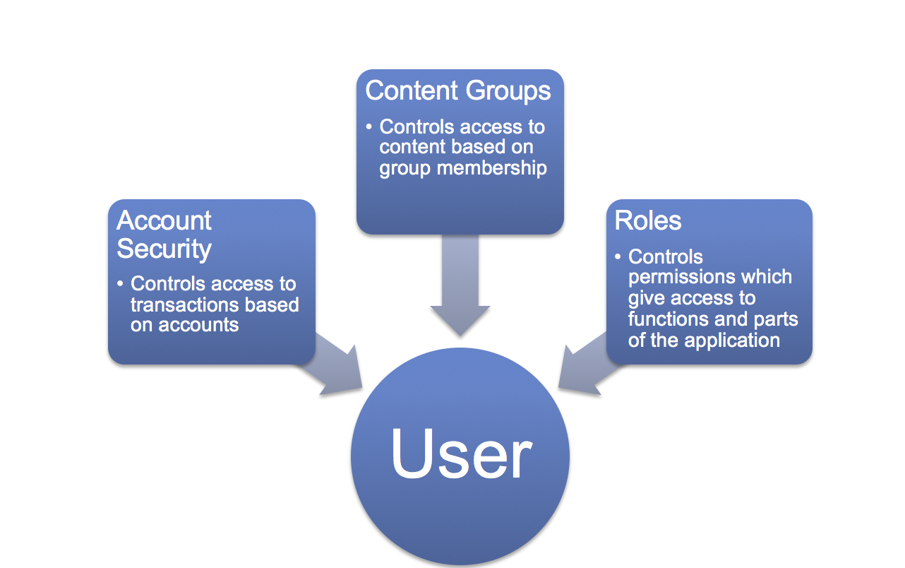

|  |  |
| --- | --- |
| **グローバルデータ**(グローバルシステム管理者が管理) | **ローカル データ**(ローカル管理者によって管理) |
| 会社情報 (グローバル システム設定) | サプライヤー |
| ルックアップとルックアップ値 | ユーザー |
| アカウント | 支払条件 |
| 役割 | 出荷条件 |
| 商品 | 税コード |
| 測定単位 | 項目 |
| 通貨 | Web フォーム |
| 為替レート | 契約 |
| 承認 | アドレス |
| セキュリティコントロール | 購入ポリシー |
| ユーザー設定フィールド | 注文リスト |
| 予算 | レミト・ト・ス |
| 公差 | パンチアウト |
|  | ホームページ / お知らせ |

マスターデータの一部は、変更の自動化に役立ち、管理者の手動保守を必要としない統合によって管理される点に注意してください。ソリューション設計の一部として、システム管理者と自動統合の間で管理されるマスター データ ポイントと構成に注意する必要があります。実装設計がサインオフされて終了し、すべての場所が正常にロールアウトされ、運用環境で動作すると、グローバル構成の大部分もかなり静的です。これにより、ローカル管理者は、それぞれの領域でグローバルシステム管理者に頻繁に依存することなく、運用することができます。